VENDIM
Nr. 455, datë 31.7.2025

PËR MIRATIMIN E RAPORTIT VJETOR PËR NDIHMAT SHTETËRORE TË VITIT 2024

Në mbështetje të nenit 100 të Kushtetutës dhe të pikës 2, të nenit 32, të ligjit nr. 9374, datë 21.4.2005, “Për ndihmën shtetërore”, të ndryshuar, me propozimin e ministrit të Ekonomisë, Kulturës dhe Inovacionit, Këshilli i Ministrave

VENDOSI:

Miratimin e raportit vjetor për ndihmat shtetërore të vitit 2024, sipas tekstit që i bashkëlidhet këtij vendimi.
Ky vendim hyn në fuqi pas botimit në Fletoren Zyrtare.

ZËVENDËSKRYEMINISTËR
Belinda Balluku

RAPORTI VJETOR
PËR NDIHMAT SHTETËRORE
TË VITIT 2024

Përmbledhje
Raporti vjetor për ndihmat shtetërore është hartuar në zbatim të detyrimeve të sanksionuara në nenin 71, pika 5 të MSA-së dhe në marrëveshjen e CEFTA-s 2006, për sigurimin e transparencës ndërkombëtare. Raporti është përgatitur nga Drejtoria e Politikave të Nxitjes së Biznesit, në Ministrinë e Ekonomisë, Kulturës dhe Inovacionit (MEKI) mbështetur në vendimet e Komisionit të Ndihmës Shtetërore për autorizimin e ndihmës shtetërore. Në mënyrën e paraqitjes dhe analizës së të dhënave në raport është ndjekur metodologjia e Komisionit Evropian.
Të dhënat e përfshira në këtë raport janë raportuar nga zbatuesit e skemave të ndihmës shtetërore të miratuara sipas vendime të miratuara nga Komisioni i Ndihmës Shtetërore, si: Ministria e Ekonomisë, Kulturës dhe Inovacionit (MEKI), Agjencia Kombëtare e Punësimit dhe Aftësive (AKPA), Drejtoria e Përgjithshme e Tatimeve, Drejtoria e Përgjithshme e Doganave, Bashkia e Tiranës, Ministria e Turizmit dhe Mjedisit, Ministria e Infrastrukturës dhe Energjisë, dhe Ministria e Arsimit dhe Sportit. Raporti 2024 përfshin të dhëna për periudhën 2014–2024, duke bërë një krahasim të ndihmës shtetërore, përgjatë këtyre viteve, si në nivel kombëtar, ashtu edhe në raport me ndihmën shtetërore, të dhënë në vendet e BE-së.
Raporti jep një përshkrim të objektivave kryesorë që janë arritur në fushën e ndihmës shtetërore në Shqipëri, si dhe të instrumentet kryesore të përdorura në periudhën 2020–2024. Shuma e ndihmave shtetërore të dhëna në Shqipëri gjatë viteve 2020–2024 është vlerësuar në rreth 57.854,7 milionë lekë ( 501.8 milionë €), prej të cilave 7.815,15 milionë lekë (79.5 milionë €) që përfaqësojnë 0.45 % të PBB-së, janë dhënë në vitin 2024. Në totalin e ndihmës së dhënë për vitin 2024, vendin kryesor (rreth 40.93 %) e zënë ndihma sektoriale, ndërsa ndihmat horizontale përbën 40.93 % të ndihmës gjithsej. Pjesa më e madhe e skemave që japin ndihmë shtetërore nuk e tejkalon kufirin “de minimis” të Bashkimit Evropian dhe, si të tilla, nuk paraqesin problem në këndvështrimin e tregtisë ndërkombëtare.
Instrumentet kryesore të ndihmës shtetërore në Shqipëri gjatë vitit 2024 janë grantet, përjashtimi nga taksat, rimbursimi apo reduktimi i shkallës tatimore dhe garancia shtetërore.
Në zbatim të nenit 32 të ligjit nr. 9374, datë 21.4.2005, “Për ndihmën shtetërore”, i ndryshuar, pas miratimit nga Këshilli i Ministrave, Raporti Vjetor për ndihmat shtetërore për vitin 2024 do t’i përcillet Komisionit Evropian.

Përmbajtja
PËRMBLEDHJE
I. PËRKUFIZIMI I NDIHMËS SHTETËRORE
1.2 Metodologjia për raportimin e ndihmës shtetërore
II. NDIHMA SHTETËRORE NË VITIN 2024
2.1 Vështrim mbi ndihmën shtetërore në periudhën 2020–2024
2.2 Kategoritë e ndihmës shtetërore
2.2.1 Ndihma shtetërore horizontale
2.2.2 Ndihma shtetërore sektoriale
III. INSTRUMENTET E SHPËRNDARJES SË NDIHMËS SHTETËRORE

I. PËRKUFIZIMI I NDIHMËS SHTETËRORE
- Baza ligjore
Në Shqipëri, ligji i ndihmës shtetërore përcakton rregullat e dhënies së ndihmës shtetërore duke respektuar detyrimet që rrjedhin nga marrëveshja e Stabilizim-Asociimit. Ligji i ndihmës shtetërore nr. 9374, datë 21.4.2005, “Për ndihmën shtetërore”, i ndryshuar, jep përkufizimin e ndihmës shtetërore, kushtet për miratimin e ndihmës shtetërore, kompetencat e strukturave përgjegjëse, procedurën e autorizimit, monitorimin dhe kthimin e ndihmës shtetërore, si edhe detyrimin për hartimin e raportit vjetor për ndihmën shtetërore.
- Përkufizimi i ndihmës shtetërore
Në bazë të nenit 4, pika 1 ligjit nr. 9374, datë 21.4.2005, “Për ndihmën shtetërore”, i ndryshuar, përcaktohet se:
“Përveç rasteve të parashikuara ndryshe në këtë ligj, ndalohet çdo ndihmë e dhënë nga burimet shtetërore, në çfarëdolloj forme e cila, në mënyrë të drejtpërdrejtë ose të tërthortë, shtrembëron ose kërcënon të shtrembërojë konkurrencën duke dhënë përparësi për një ose disa ndërmarrje të caktuara ose për prodhimin e produkteve të caktuara, për aq sa mund të ketë ndikim në plotësimin e detyrimeve të ndërmarra nga Republika e Shqipërisë në marrëveshjet ndërkombëtare që përmbajnë dispozita të ndihmës shtetërore”.

Gjithashtu neni 71 “Konkurrenca dhe dispozita të tjera ekonomike”, i Marrëveshjes së Stabilizim-Asociimit ndërmjet Komuniteteve Evropiane e Shteteve të tyre Anëtare dhe Republikës së Shqipërisë, përcakton se:
“Praktikat në kundërshtim me këtë nen vlerësohen në bazë të kritereve që lindin nga zbatimi i rregullave të konkurrencës të aplikueshme në Komunitet, sidomos në nenet 81, 82, 86 dhe 87 të Traktatit themelues të Komunitetit Evropian dhe instrumenteve interpretuese që përdoren nga institucionet e Komunitetit.”

- Përfitues i ndihmës shtetërore
Përfitues i ndihmës shtetërore është çdo ndërmarrje ose individ që, nëpërmjet akteve dhe masave të ndërmarra nga shteti, siguron përfitime financiare. Në përcaktimin nëse një masë është ndihmë shtetërore në kuptim të nenit 4, të ligjit nr. 9374, datë 21.4.2005, “Për ndihmën shtetërore”, të ndryshuar dhe të nenit 107(1) të TFEU-së, strukturat e ndihmës shtetërore vlerësojnë plotësimin e kritereve të mëposhtme:
- Masa duhet të jepet nga shteti dhe të përfshijë burimet shtetërore,
- Masa duhet të japë një avantazh ndaj ndërmarrjeve të caktuara ose sektorëve të caktuar, si edhe
- Masa ndikon në konkurrencë dhe mund të ndikojnë në tregtinë midis Shteteve Anëtare.
Çfarë nuk përbën ndihmë shtetërore?
a) Ndihma për organet publike dhe njësive të vetëqeverisjes lokale dhe rajonale, të cilat kryejnë një aktivitet jo ekonomik;
b) Masa të përgjithshme të destinuara për të gjitha ndërmarrjet dhe të gjithë sektorët e ekonomisë në vend, të tilla si masat tatimore të përgjithshme etj.;
c) Prokurimi i mallrave dhe shërbimeve me çmimin e tregut;
1.2 Metodologjia për raportimin e ndihmës shtetërore
Ndihma shtetërore për industrinë dhe shërbimet përfshin kategorinë e ndihmës horizontale dhe ndihmës sektoriale.
- Ndihma shtetërore horizontale përfshin:
- Ndihmën për kërkim-zhvillim dhe inovacion;
- Ndihmën për ndërmarrjet mikro, të vogla dhe të mesme;
- Ndihmën për punësim;
- Ndihmën për trajnim;
- Ndihmën operacionale;
- Ndihmën për sportin;
- Ndihmën për kulturën.
Ndihma shtetërore sektoriale përfshin:
- Ndihmën për transportin publik;
- Ndihmën për shërbimin publik;
- Ndihmën për infrastrukturën broadband.
Ndihmën për turizmin.
Ndihma shtetërore jepet duke përdorur disa instrumente, si:
A1. Subvencione dhe grante;
A2. Përjashtimi nga taksat, shtyrja e taksave, ulje e shkallës së tatimit ose zbritje e kontributit në sigurimet shoqërore;
A3. Garancitë shtetërore.
II. NDIHMA SHTETËRORE NË VITIN 2024
2.1 Vështrim mbi ndihmën shtetërore në periudhën 2020–2024
A. Ndihma shtetërore krahasuar me treguesit kryesore socio-ekonomike

Tabela nr. 1. Ndihma shtetërore krahasuar me disa me tregues socio-ekonomike 2020–2024
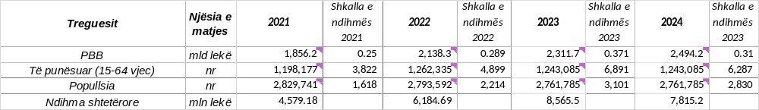Burimi: MF dhe MEKI

Tabela nr. 1 paraqet të dhënat për ndihmën shtetërore gjithsej në Shqipëri në periudhën 2020–2024 si edhe treguesit e përqindjes së ndihmës shtetërore ndaj PBB-së; ndihmë shtetërore për person të punësuar dhe ndihma shtetërore për person të popullsisë. Ndihma shtetërore gjithsej në vitin 2024 është dhënë në vlerën totale 7.815,15 mln lekë (79.5 mln euro). Shkalla e ndihmës shtetërore ndaj PBB-së u ul nga 0.37 % në 2023, në 0.31 % në vitin 2024.
Grafiku nr. 1 paraqet shkallën e ndihmës shtetërore ndaj PBB-së për periudhën 2014–2024.

Grafiku nr. 1. Ecuria e ndihmës shtetërore në raport me PBB 2014–2023

Burimi: MF dhe MEKI

B. Shkalla e ndihmës shtetërore në Shqipëri dhe shtetet e Bashkimit Evropian
Tabela nr. 2, paraqet informacion për ndihmën shtetërore në Shqipëri dhe 28 shtetet anëtare të Bashkimit Evropian për periudhën 2022–2023.

Tabela nr. 2. Shkalla e ndihmës shtetërore ndaj PBB-së për periudhën 2022–2023
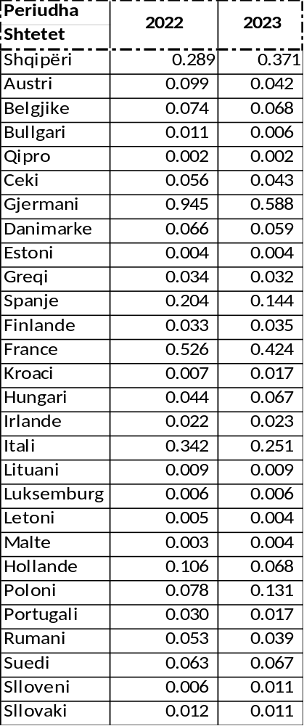

Burimi: Komisioni Evropian, DG Competition, MEKI (%)

2.2 Kategoritë e ndihmës shtetërore
Sipas metodologjisë së Bashkimit Evropian, ndihma shtetërore ndahet në dy kategori:
- Ndihmë shtetërore horizontale; dhe
- Ndihmë shtetërore sektoriale.
Ndihma shtetërore horizontale jepet për një numër të madh përfituesish, pa dhënë preferenca për ndonjë aktivitet ekonomik, ndërmarrje ekonomike, produkt apo shërbim, duke minimizuar efektet në konkurrencë.
Ndihma shtetërore sektoriale jepet për aktivitete dhe sektorë të veçantë, duke pasur një ndikim më të madh në konkurrencën në treg.

Tabela nr. 3. Ndihma shtetërore gjithsej 2020–2024 ndarë sipas kategorive (në milion lekë)
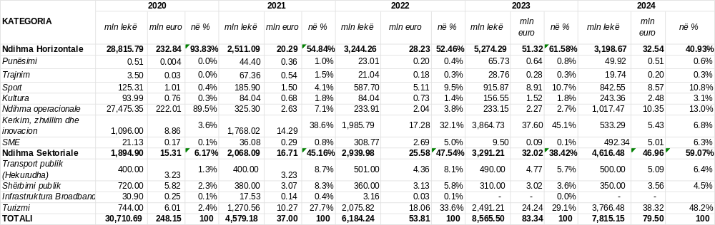
Burimi: MEKI

Grafiku nr. 2. Ndihma shtetërore gjithsej 2020–2024

Burimi: MEKI

Grafiku nr. 3. Ndihma shtetërore horizontale/sektoriale 2020–2024

Burimi: MEKI

Të dhënat në tabelën 3 dhe të paraqitura në grafikun 3, tregojnë se në vitin 2024, ndihma shtetërore horizontale zë pjesën më të vogël të ndihmës shtetërore gjithsej me 40.93 %, ndërsa kategoria e ndihmave sektoriale përbën 59.07 %.
Në terma nominalë, shpenzimet e përgjithshme të ndihmës shtetërore në vitin 2024 u ulën me 750.35 mln lekë krahasuar me shpenzimet e vitit 2023. Në grafikun nr. 4 paraqiten të dhënat për peshën e ndihmës shtetërore për çdo kategori të ndihmës në raport me ndihmën gjithsej.

Grafiku nr. 4. Shpërndarja e kategorive të ndihmës shtetërore

Burimi: MEKI

2.2.1 Ndihma shtetërore horizontale
Në vitin 2024, ndihma shtetërore horizontale në vlerë absolute është 3.198,67 mln lekë (32.54 mln euro). Peshën kryesore për këtë kategori të ndihmës e zë ndihma për kërkim dhe zhvillim me 40.93 %.
Tabela nr. 4. Ndihma shtetërore horizontale 2020–2024
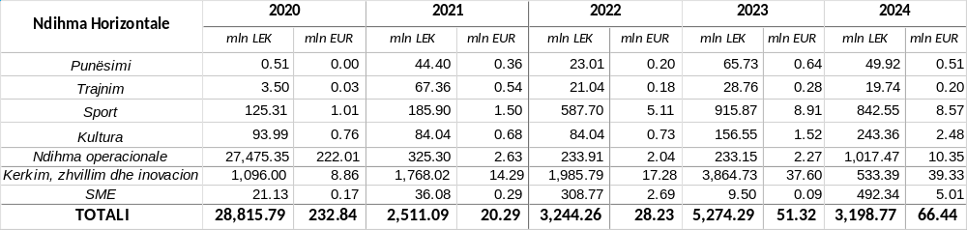
Burimi: MEKI

Grafiku nr. 5. Ecuria e ndihmës shtetërore horizontale 2020–2024

Burimi: MEKI

Grafiku nr. 6: Struktura e ndihmës shtetërore horizontale më 2024-n

Burimi: MEKI

Në mënyrë më të detajuar të dhënat për ndihmën shtetërore horizontale janë si vijon:
Ndihma për punësim: ndihma për punësim është e autorizuar me vendimin e Komisionit të Ndihmës Shtetërore nr. 100, datë 16.10.2020 “Autorizim i ndihmës shtetërore ‘Programi i nxitjes së punësimit nëpërmjet punësimit, formimit në punë dhe praktikave profesionale’”. Në bazë të VKM-së nr. 17, datë 15.1.2020, “Për procedurat, kriteret dhe rregullat për zbatimin e programeve të nxitjes së punësimit nëpërmjet punësimit, formimit në punë dhe praktikave profesionale”, i ndryshuar, dhe VKM nr. 348, datë 29.4.2020, “Për procedurat, kriteret dhe rregullat për zbatimin e programit skema ka pasur impaktin si vijon:
- Programi i punësimit: në këtë program u planifikuan 10.050.538 lekë dhe u realizuan fakt 9.710.264 lekë ose 97 % e fondit të planifikuar.
Nëpërmjet këtij programi kanë përfituar gjithsej 36 subjekte, të cilët kanë punësuar 39 punëkërkues të papunë.
- Programi i vetëpunësimit: në këtë program u planifikuan 41.388.000 lekë dhe u realizuan fakt 40.214.696 lekë ose 98 % e fondit të planifikuar.
Numri i përfituesve të vetëpunësuar në program është 90.
Ndihma për trajnim: ndihma për trajnim është e autorizuar me vendimin e Komisionit të Ndihmës Shtetërore nr. 100, datë 16.10.2020 “Autorizim i ndihmës shtetërore “Programi i nxitjes së punësimit nëpërmjet punësimit, formimit në punë dhe praktikave profesionale”.
- Programi i formimit nëpërmjet punës: Për këtë program u planifikuan 7.638.448 lekë dhe u realizuan fakt 5.435.666 lekë ose 71 % e fondit të planifikuar.
Nëpërmjet këtij programi kanë përfituar gjithsej 14 subjekte, të cilët kanë punësuar 32 punëkërkues të papunë.
- Programi i praktikave profesionale: për këtë program u planifikuan 15.407.271 lekë dhe u realizuan fakt 14.306.058 lekë ose 93 % e fondit të planifikuar.
Nëpërmjet këtij programi kanë përfituar gjithsej 41 subjekte, të cilët kanë punësuar 168 punëkërkues të papunë.
Ndihma për sportin: Ndihma për sportin është e autorizuar me vendim të Komisionit të Ndihmës Shtetërore nr. 54, datë 26.1.2015, “Për skemën ekzistuese të mbështetjes me grante nga buxheti i shtetit në sektorin e sportit”. Për këtë skemë ndihme, objektivi kryesor i të cilës është nxitja e kulturës së sportit, edukimit të sportit dhe aktiviteteve fizike, duke rritur pjesëmarrjen e shtetasve në sport, për vitin 2024 janë dhënë 842.55 mln lekë.
Ndihma për nxitjen e kulturës: Ndihma për kulturën është e autorizuar me vendim të Komisionit të Ndihmës Shtetërore nr. 56, datë 4.6.2015, “Autorizim i ndihmës shtetërore për veprimtaritë, të mirat dhe shërbimet kulturore”. Në vitin 2024, ndihma shtetërore për nxitjen e kulturës është në vlerën 243.36 mln lekë në formën e mbështetjes financiare me fonde publike për mbështetjen e prodhimit, distribuimit dhe promovimit të filmave me metrazh të gjatë, të shkurtër, dokumentare dhe të animuar, si dhe projekteve të ndryshme kinematografike dhe festivaleve kombëtare dhe ndërkombëtare të filmit (34 projekte nga 52 aplikime për filma artistikë me metrazh të shkurtër 5, postproduksion 2, filma dokumentar 6, filma të animuar 1, promovimi i kinematografisë shqiptare 4, filma me metrazh të gjatë koproduksione në pakicë 6, filmi me metrazh të gjatë 2, festivale filmi 8) dhe mbështetje për projektet e artit dhe kulturës.
Ndihma operacionale: Në këtë kategori përfshihen të dhëna të ndihmës shtetërore të autorizuara me vendim të Komisionit të Ndihmës Shtetërore nr. 24, datë 2.5.2008, “Për përcaktimin e kushteve dhe procedurave për rimbursimin e akcizës së lëndëve djegëse, të konsumuar në serat me ngrohje për prodhimin e produkteve industriale dhe agroindustriale të cilat përdoren për nevojat teknologjike të prodhimit”. Për vitin 2024 dhënësit dhe zbatuesit e ndihmës shtetërore raportojnë ndihmën shtetërore në shumën 77.22 mln lekë, nëpërmjet skemës së rimbursimit të akcizës së lëndëve djegëse, të konsumuar në serat me ngrohje për prodhimin e produkteve industriale dhe agroindustriale me përfitues 7 subjekte. Me ligjin nr. 114/2021, “Për disa ndryshime dhe shtesa në ligjin nr. 61/2012, “Për Akcizat në Republikën e Shqipërisë”, të ndryshuar, është përcaktuar që afati i rimbursimit për lëndët djegëse të konsumuara në serat me ngrohje, për prodhimin e produkteve industriale dhe agroindustriale, të cilat përdoren për nevoja teknologjike të prodhimit të produkteve në këta sektorë, është deri më datë 31 dhjetor 2023. Për këtë arsye, nga data 1 janar 2024, është hequr rimbursimi dhe këto subjekte kanë përfituar rimbursim për aplikimet e bëra që i përkasin vitit 2023.
Ndihma për kërkim: Ndihma shtetërore për kërkim dhe zhvillim është dhënë për ndërmarrjet që nënshkruajnë “marrëveshje hidrokarburesh” dhe nënkontraktuesit e tyre, duke iu ofruar një përjashtim nga tatimi mbi vlerën e shtuar të të gjithë kontraktorëve dhe nënkontraktorëve për realizimin e fazave të kërkimit dhe të zhvillimit të operacioneve hidrokarbure. Në vitin 2024, sipas të dhënave të administratës tatimore, rezulton se shitjet e përjashtuara nga TVSH-ja për këto subjekte për vitin 2024 janë në vlerën 2,666,469,011 lekë. Importimi i mallrave dhe i shërbimeve, që lidhen me realizimin e fazës së kërkimit të operacioneve hidrokarbure, të kryera nga kontraktorët ose nënkontraktorët që punojnë për këto operacione është i përjashtuar nga TVSH-ja. Nëse do të zbatohej 20 % TVSH për këto shitje, ndihma do të ishte në vlerën 533.29 mln lekë, e konsideruar si efekti fiskal i krijuar nga kjo incentivë fiskale.
Ndihma për SME: Në vitin 2024 janë zbatuar skemat si vijon:
1. Vendim i KNSH-së nr. 119, datë 27.6.2024, “Autorizim i ndihmës shtetërore ‘Mbështetje financiare për biznese me fokus ripërdorimin’”, të zbatuar nga Bashkia Tiranë. Skema ka si objektiv mbështetjen financiare për biznese me fokus ripërdorimin me një qasje të integruar dhe gjithëpërfshirëse për të adresuar sfidat urgjente që lidhen me mbrojtjen e mjedisit dhe praktikat e konsumit të qëndrueshëm. Objektivat specifikë të skemës së ndihmës janë:
- Të ofrojë mbështetje për biznese të ndryshme që kryejnë veprimtari ekonomike në territorin e administruar nga Bashkia Tiranë si dhe të promovojë adaptimin e praktikave të ripërdorimit të produkteve;
- Të sigurojë financimin për fazat e para për sipërmarrësit dhe qëndrueshmërinë e biznesit të tyre;
Për vitin 2024 janë shpenzuar 9.71 mln lekë me 17 përfitues.
2. Vendim i KNSH-së nr. 109, datë 26.10.2022, “Për një ndryshim në vendimin e komisionit të ndihmës shtetërore nr. 103, datë 19.7.2021 “Autorizim i ndihmës shtetërore ‘Për fuqizimin e grave dhe nxitja e sipërmarrjes’”. Skema ka si objektiv mbështetjen e grave me një ide të qartë për aktivitetin e tyre, për fillimin ose zgjerimin e një biznesi të vogël ose shumë të vogël dhe në territorin e Bashkisë së Tiranës. Për vitin 2024 janë shpenzuar 9.5 mln lekë me 20 përfitues.
3. Vendim i KNSH-së nr. 110, datë 1.12.2022, “Autorizim i ndihmës shtetërore ‘Për ndërmarrjet sociale’”. Skema synon mbështetjen për integrimin në tregun e punës të kategorive të ndryshme të grupeve të pafavorizuara nga pikëpamja sociale dhe ekonomike përmes rregullimit të formave të mbështetjes të ndërmarrjeve sociale. Për vitin 2024 janë akorduar 1.63 mln lekë.
4. Vendim nr. 120, datë 10.7.2024 “Autorizim i ndihmës shtetërore ‘Fondi për ndërmarrjet mikro, të vogla dhe të mesme për vitin 2024’”. Akordimi i granteve synon mbështetjen e projekteve që nxisin rritjen e konkurrueshmërisë së tyre, zhvillimin e produkteve dhe shërbimeve, inovacionin dhe rinovimin e teknologjisë, zhvillimin e biznesit kreativ si dhe mbështetjen e grave sipërmarrëse me qëllim nxitjen drejt eksportit. Për vitin 2024 janë akorduar 149.37 mln lekë dhe 101 përfitues.
5. Vendim i KNSH-së nr. 114, datë 11.12.2023 “Autorizim i ndihmës shtetërore ‘Bizneset ekoinovative’”. Skema synon promovimin e një modeli të qëndrueshëm të zhvillimit ekonomik, miqësor ndaj mjedisit, për t’i dhënë proceseve, produkteve dhe sherbimeve të NMV-ve një vlerë të shtuar në treg, si edhe ndërtimi i kapaciteteve të të rinjve me aftësitë e nevojshme për një ekonomi të gjelbër në Bashkinë e Shkodrës. Për vitin 2024 janë akorduar 4.58 mln lekë dhe 6 përfitues.
6. Vendim i KNSH-së nr. 113, datë 11.12.2023, “Për një ndryshim në vendimin e Komisionit të Ndihmës Shtetërore nr. 99, datë 16.10.2020 ‘Autorizim i ndihmës shtetërore ‘Mbështetje financiare (grant) për biznese të reja “të gjelbra’’”, të cilat bazohen në një model ekomiqësor, ose biznese ekzistuese të cilat tentojnë të shndërrohen në biznese “të gjelbra” duke futur elemente go-green në to”, i ndryshuar”. Plani i ndihmës ka si objektiv mbështetjen e sipërmarrjeve të rinj që aspirojnë të krijojnë biznese të gjelbra dhe ndërmarrjet ekzistuese që aplikojnë parimet e ekonomisë së gjelbër në prodhimin produktesh dhe konsum lëndësh të para. Për vitin 2024 janë akorduar 15.5 mln lekë dhe 32 përfitues.
7. Vendim i KNSH-së 122, datë 27.11.2024, “Autorizim i ndihmës shtetërore “Grante për start up-et dhe lehtësuesit e start up-eve për vitin 2025”. Granti në total i miratuar në vitin 2024 ka qenë 300.000.000 lekë, prej të cilave janë disbursuar 285.304.832 lekë me një numër prej 94 fituesish, prej të cilëve, 89 kanë qenë përfitues (19 në fazën 1- fazë konceptuale, 52 në fazën 2 - fazë validimi dhe 18 në fazën 3- fazë shkallëzimi).

2.2.2 Ndihma shtetërore sektoriale
Në vitin 2024, ndihma shtetërore sektoriale në vlerë absolute është 4,616.48 mln lekë (46.96 mln euro). Pesha për këtë kategori në totalin e ndihmës në vitin 2024 është 41.41 %.

Tabela nr. 5. Ndihma shtetërore sektoriale 2020–2024
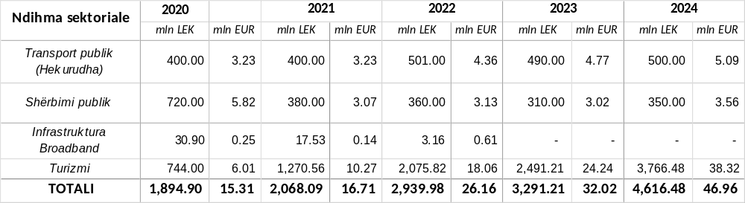
Burimi: MEKI

Grafiku nr. 7. Ecuria e ndihmës shtetërore sektoriale 2020–2024

Burimi: MEKI

Grafiku nr. 8: Struktura e ndihmës shtetërore sektoriale 2024

Burimi: MEKI

Në strukturën e ndihmës sektoriale (vertikale) për vitin 2024, peshën kryesore e zë ndihma për turizmin (38.32 %).
Ndihma për transportin publik e dhënë nga buxheti i shtetit për mbështetjen e transportit hekurudhor është 500 milionë lekë edhe në vitin 2024.
Ndihma për shërbimet publike: në vitin 2024, ndihma për shërbimet publike është në formën e subvencionit nga buxheti i shtetit të ndërmarrjeve të ujësjellës-kanalizime në shumën 350 mln lekë.
Ndihma për turizmin: në bazë të vendimit të KNSH-së nr. 82, datë 17.5.2018 “Autorizim i ndihmës shtetërore ‘Për skemën e incentivave fiskale në sektorin e turizmit’”, ndihma për sektorin e turizmit nga buxheti i shtetit për vitin 2024 është përfituar nga strukturat akomoduse nga reduktimi i TVSH-se nga 20 % në 6% për vitin 2024 në shumën 3.624,42 mln lekë për 865 subjekte përfituese. Në bazë të vendimit të KNSH-së nr. 74, datë 12.12.2016 “Autorizim i ndihmës shtetërore nëpërmjet mbështetjes financiare të projekteve në sektorin e turizmit” në vitin 2024 janë dhënë 142.06 mln lekë me 38 përfitues.

III. INSTRUMENTET E SHPËRNDARJES SË NDIHMËS SHTETËRORE

Ndihma shtetërore e dhënë nga burime shtetërore, në varësi të llojit (instrumentit) të përdorur, përbën një shpenzim real apo potencial të pasurisë publike duke pasur një efekt në mbledhjen e të ardhurave publike. Në vitin 2024, ndihma shtetërore është dhënë kryesisht në formën e subvencioneve dhe incentivave fiskale. Referuar metodologjisë së përdorur nga BE-ja, instrumentet e ndihmës shtetërore klasifikohen në:
A1 – Subvencione dhe grante;
A2 – Përjashtimi nga taksat, shtyrja e taksave, ulja e normës së taksave dhe zbritje e kontributit në sigurimet sociale;
A 3 – Garancia shtetërore
B – Pjesëmarrja në kapital;
C1 – Hua të buta;
C2 – Instrumente të tjera;
D – Garancitë.

Tabela nr. 6. Ndihma shtetërore gjithsej sipas instrumenteve

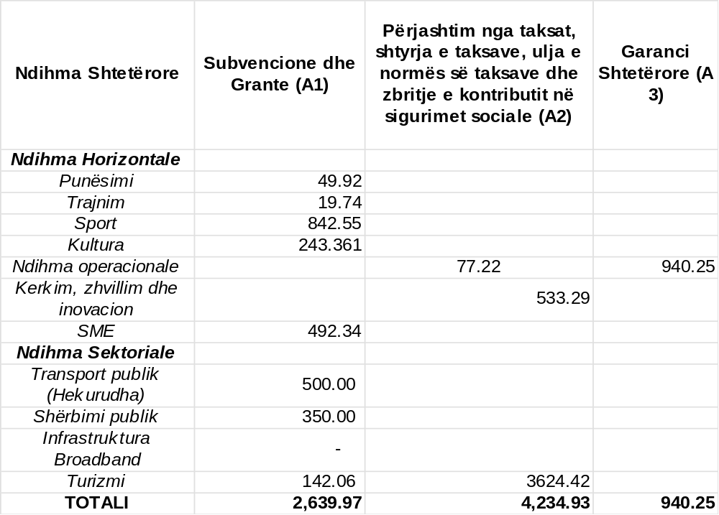
Burimi: MEKI

Instrumenti i përdor më shumë është A2 – Përjashtimi nga taksat, shtyrja e taksave, ulja e normës së taksave dhe zbritje e kontributit në sigurimet social (54 %), A1 – Subvencione dhe grante (34 %) dhe A 3 – garancia shtetërore (12 %) sikurse paraqitet në grafikun nr. 9.

Grafiku nr. 9. Struktura e shpërndarjes të instrumenteve të ndihmës shtetërore për vitin 2024

Burimi: MEKI

Ligji nr. 9590, datë 27.7.2006, “Për ratifikimin e ‘Marrëveshjes së Stabilizim-Asocimit ndërmjet Republikës së Shqipërisë dhe komuniteteve evropiane e shteteve të tyre anëtare’.
https://competition-policy.ec.europa.eu/state-aid/scoreboard_en

